Опыт № 1 «Шарик и цедра апельсина» 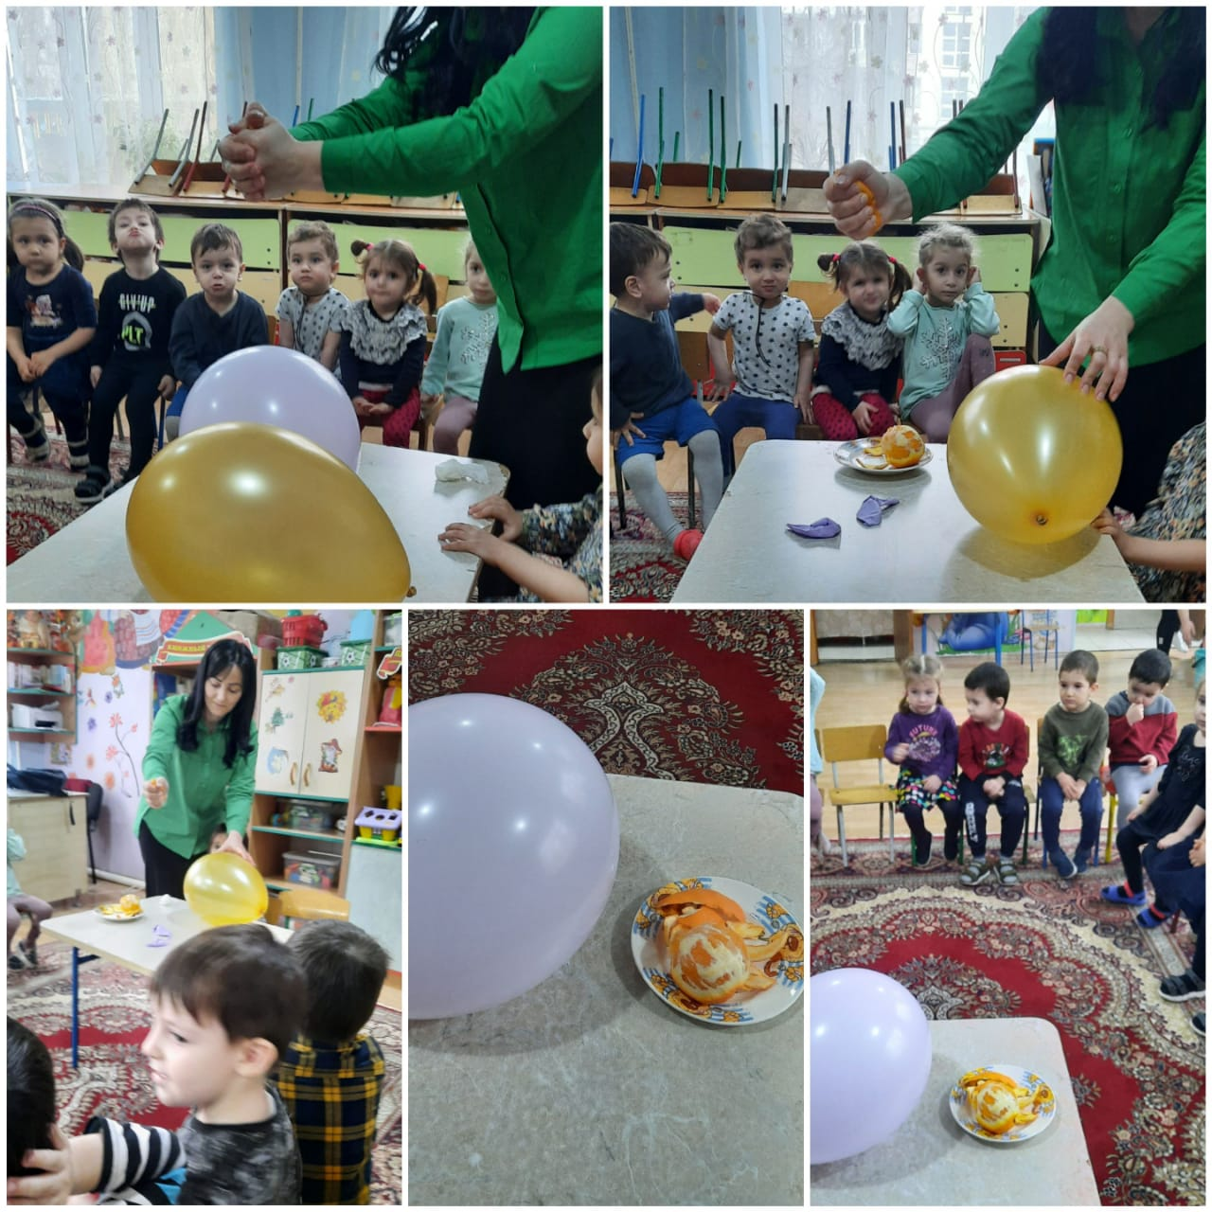

Вам понадобятся:
• Воздушный шарик
• Апельсин.
Объяснение. Сначала надуйте шарик посильнее, чтобы шарик хорошо растянулся и его оболочка была, соответственно, тоньше. Теперь нужно взять очищенную с апельсина кожуру (цедру) и выжать из кожуры несколько капель сока прямо на шарик. Это может оказаться не так просто, так как сок из цедры выжимать довольно сложно, придется хорошенько помять ее в руке. Когда одна или несколько капель из цедры попадут на шарик — он лопнет!
Вывод: Сок, который мы выдавливаем из кожуры апельсина, содержит особое вещество, содержащееся во многих эфирных маслах цитрусовых. Он способен растворять резину, что и происходит с шариком.
.

